Chương 1

TỔNG QUAN VÀ CẤU TRÚC ĐIỀU KHIỂN ĐỘNG CƠ KHÔNG ĐỒNG BỘ 3 PHA ROTOR LỒNG SÓC
1.1. Tổng quan về động cơ không đồng bộ 3 pha rotor lồng sóc
1.1.1. Những yếu tố tạo nên đặc điểm phi tuyến của tham số mô hình động cơ
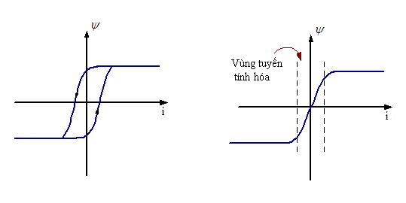
1.1.1.1. Hiện tượng bão hoà từ [4,5,11]

a)
b)

Hình 1.1: a) Đặc tính từ hoá và
b) đặc tính từ hóa trung bình

Để thấy được tính phi tuyến của tham số mô hình động cơ không đồng bộ 3 pha rotor lồng sóc, ta xuất phát từ hiện tượng bão hòa từ trong mạch từ của động cơ. Như ta biết rằng quan hệ giữa dòng điện từ hóa và từ thông là quan hệ phi tuyến trong các vật liệu dẫn từ, được thể hiện trên hình 1.1a. Do đó điện cảm là hàm phi tuyến của từ thông móc vòng qua mạch từ. Tuy nhiên, trong thực tế thì người ta sẽ xấp xỉ quan hệ trên bằng mô hình đường từ hóa trung bình có dạng như hình 1.1b.
1.1.1.2. Hiệu ứng dãn dòng

Hình 1.2: Sơ đồ thay thế hình Γ của ĐC KĐB-RTLS
a) Không có hiệu ứng dãn dòng
b) Có bổ sung thêm hiệu ứng dãn dòng
điện trở dãn dòng R_{dd}(b)

Khi xét đến hiệu ứng dãn dòng, ta có thể mắc thêm điện trở do hiệu ứng dãn dòng gây ra nối tiếp với điện trở rotor như sơ đồ thay thế hình (hình 1.2).
1.1.1.3. Ảnh hưởng của nhiệt độ
(1.4)
Trong đó
: điện trở tại nhiệt độ t⁰C
: điện trở tại nhiệt độ
: hệ số nhiệt và
1.1.2. Mô hình động cơ KĐB-RTLS
1.1.2.1. Vector không gian
Gọi và là ba dòng pha hình sin phía stator của ĐCXCBP không nối trung tính, giá trị tức thời của tổng ba dòng này sẽ bằng không
(1.5)
Hình 1.3: Xây dựng vector dòng stator từ ba dòng pha

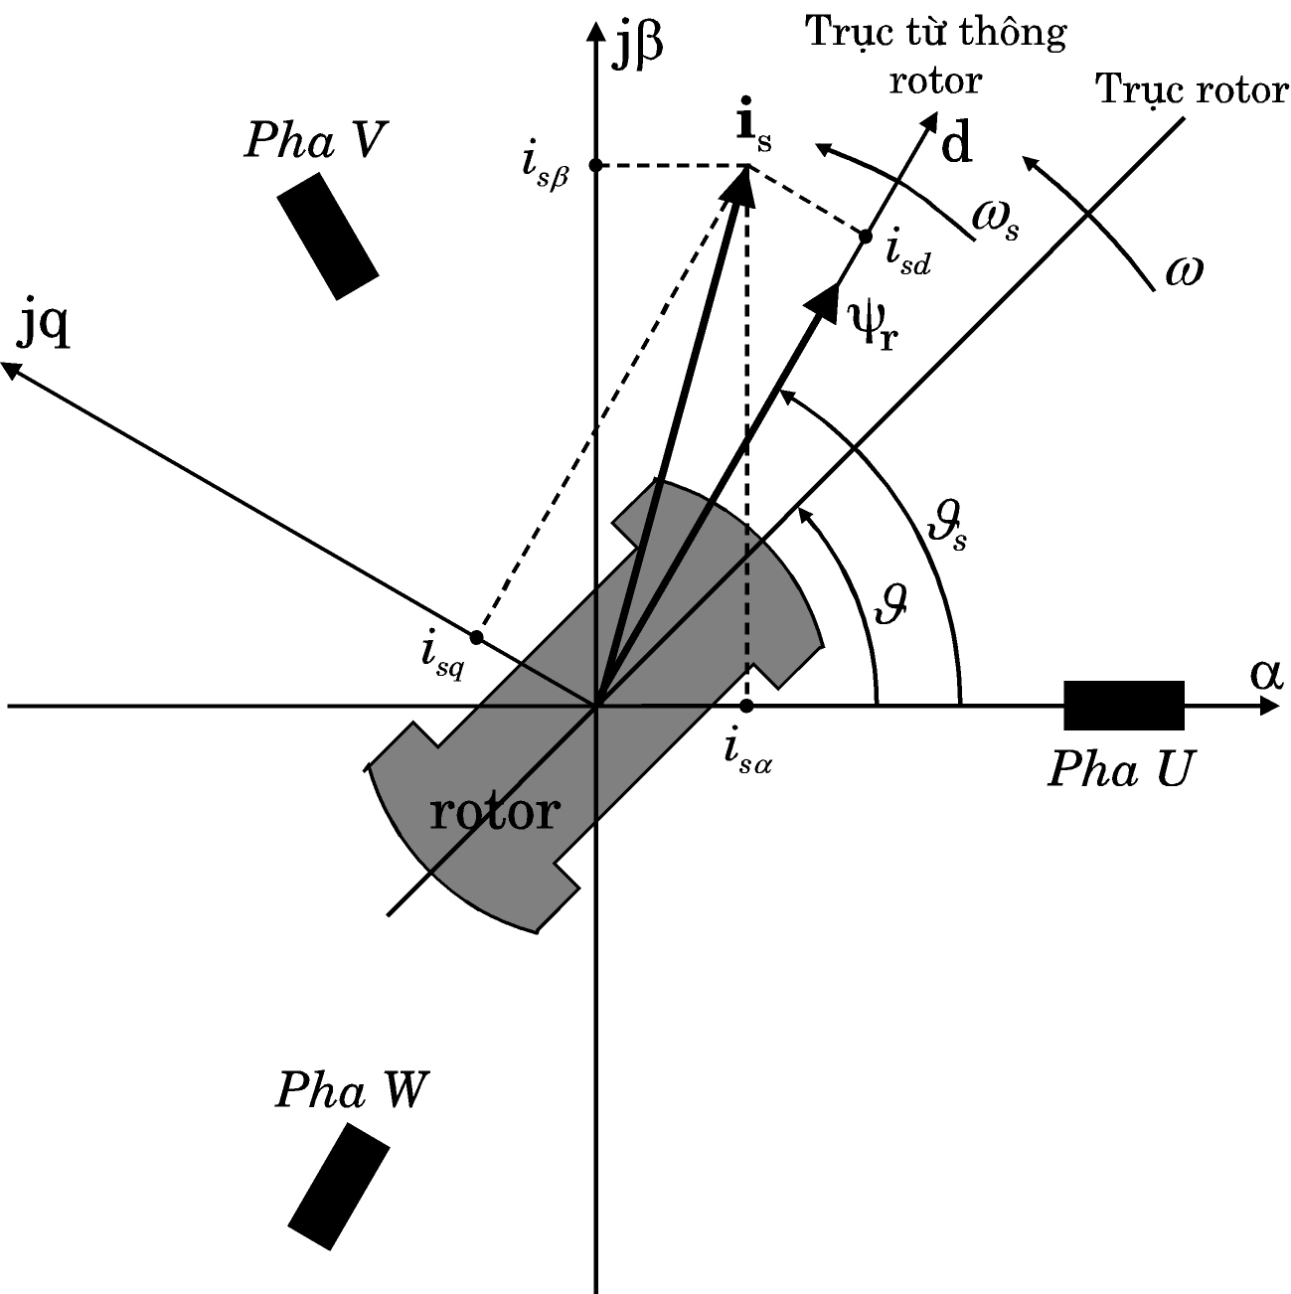
Hình 1.4: Biểu diễn vector dòng trên hệ tọa độ cố định stator αβ và dq

1.1.2.2. Mô hình toán học của động cơ KĐB-RTLS
- Các phương trình điện áp
- Phương trình từ thông
- Phương trình chuyển động
- Phương trình mômen quay:
1.1.2.3. Mô hình trạng thái liên tục của động cơ KĐB-RTLS
a) Mô hình trạng thái liên tục của động cơ KĐB-RTLS trên hệ toạ độ cố định stator

(1.25)
Cuối cùng, ta có phương trình mômen
(1.26)
b) Mô hình trạng thái liên tục của động cơ KĐB-RTLS trên hệ tọa độ từ thông rotor
(1.27)
Cuối cùng, ta có phương trình mômen quay
(1.28)
Như vậy với mô tả toán học ở trên, ta xây dựng được sơ đồ khối của động cơ KĐB-RTLS trên hệ tọa độ dq như hình 1.5 [4, 5, 11]:
với

:
-
-
-
-
Hình 1.5: Sơ đồ khối mô hình của động cơ KĐB-RTLS trên hệ toạ độ dq

N

B^{f}
A^{f}
Hình 1.6: Mô hình phi tuyến của động cơ KĐB-RTLS trên hệ toạ độ dq

1.2. Cấu trúc điều khiển của hệ thống điều khiển động cơ KĐB-RTLS

Hình 1.7: Cấu trúc điều khiển tốc độ động cơ không đồng bộ 3 pha rotor lồng sóc
3
2
i_{Sα}
i_{Sβ}
i_{Sd}
i_{Sq}
MHD
ω
ω
i*_{Sq}
R_{I}
CTĐ_{U}
CTĐ_{i}
3∼
NL
U
FT
u_{Sα}
u_{Sβ}
u_{Sd}
u_{Sq}
i*_{Sd}
_{ω*}
ĐCVTKG
a
b
c
i_{Sa}
i_{Sc}
+
-
M 3~
ψ*_{rd}
(-)
(-)

1.3. Kết luận chương 1
Chương 1 đã giải quyết được một số vấn đề sau:
- Tổng quan về động cơ không đồng bộ ba pha rotor lồng sóc.
- Một số vấn đề cơ bản nhất của động cơ không đồng bộ ba pha rotor lồng sóc cần quan tâm.
- Mô tả toán học dưới dạng mô hình trạng thái liên tục trên các hệ trục tọa độ αβ, dq tựa theo điện áp stator và từ thông rotor.
- Xây dựng cấu trúc điều khiển động cơ với bộ điều khiển dòng R_{I} cần quan tâm để từ đó đề xuất phương pháp điều khiển phù hợp cho động cơ.

Chương 2
ĐÁNH GIÁ KHẢ NĂNG ÁP DỤNG PHƯƠNG PHÁP ĐIỀU KHIỂN TỰA THEO THỤ ĐỘNG (PASSIVITY BASED) CHO HỆ THỐNG

2.1. Nguyên lý điều khiển tựa theo thụ động
Một hệ thụ động cũng là hệ ổn định theo nghĩa Lyapunov, nhưng rộng hơn, nó còn cho thấy sự ảnh hưởng của tín hiệu vào u và ra y tới chất lượng động học hệ thống thông qua dạng quỹ đạo trạng thái x của hệ. Như vậy với việc chuyển bài toán điều khiển ổn định Lyapunov thông thường sang bài toán điều khiển phản hồi đầu ra để hệ trở thành thụ động chặt (điều khiển thụ động hóa). Được gọi là bài toán điều khiển tựa theo thụ động (Passivity Based Control - PBC) [2, 10].

2.2. Hệ Euler - Lagrange
Những tính chất cơ bản của hệ EL sau:
- Hệ EL xác định một quan hệ thụ động (quan hệ vào - ra) qua hàm lưu giữ tổng năng lượng của hệ thống.
- Khi nối các hệ EL theo kiểu phản hồi âm thì hệ thay thế vẫn là hệ EL.
- Dưới những giả thiết hợp lý, thì có thể phân tích hệ EL thành hai hệ thụ động được nối theo kiểu phản hồi âm.
Tất cả những tính chất trên sẽ là cơ sở để xây dựng một nguyên lý điều khiển, gọi là điều khiển tựa theo thụ động.

2.3. Phương trình Euler - Lagrange
Xét một hệ động học có n bậc tự do, động học của hệ có thể được mô tả bởi phương trình EL sau [8, 9,10]:
với là hàm động năng và giả thiết hàm này có dạng toàn phương
: ma trận quán tính và thoả mãn
và là hàm thế năng với giả thiết là bị chặn dưới
Vậy lực tác động lên hệ thống
Như vậy hệ EL được xác định bởi , và và được mô tả bởi các tham số EL:

2.4. Các đặc tính của hệ Euler - Lagrange

2.5. Đặc tính ổn định của hệ Euler-Lagrange
2.6. Đặc tính điều khiển của động cơ KĐB-RTLS tựa theo thụ động
    - Phương trình động học
Ta có thể xem động học của động cơ gồm động học phần điện và động học phần cơ được đặc trưng bởi các hàm Lagragain tương ứng , với các biến biến trạng thái
- áp dụng phương trình EL (2.6) cho phương trình (2.50) ta có phương trình EL đối với động học phần điện sau:
(2.52b)
- Ta có phương trình mômen quay
(2.55)
Từ phương trình (2.52b) ta rút ra được phương trình (2.56):
(2.56)
2.6.2. Đặc điểm thụ động của động cơ KĐB-RTLS
Động cơ KĐB-RTLS là đối tượng thuộc lớp các đối tượng có đặc điểm thụ động mà ta đã nghiên cứu ở phần trước. Đây là đặc điểm cơ bản làm nền tảng cho việc xây dựng nguyên lý điều khiển cho động cơ, được gọi là Điều khiển tựa theo thụ động .
Ta có phương trình cân bằng năng lượng sau:
(2.58)

Năng lượng
động cơ

Năng lượng tiêu thụ

Năng lượng cung cấp từ bên ngoài

Như vậy, từ phương trình cân bằng năng lượng trên ta thấy năng lượng của động cơ luôn nhỏ hơn năng lượng do nguồn năng lượng bên ngoài cung cấp. Tức là, là quan hệ thụ động, với hàm lưu giữ tổng năng lượng . Vậy mô hình động cơ không đồng bộ 3 pha rotor lồng sóc đảm bảo là các phương trình động học của hệ EL thụ động. Do đó có thể áp dụng phương pháp này để thiết kế bộ điều khiển tựa theo thụ động cho động cơ không đồng bộ 3 pha rotor lồng sóc.

2.7. Kết luận chương 2
Chương 2 đã giải quyết được các vấn đề sau:
- Nghiên cứu khái quát được những nội dung cơ bản của phương pháp điều khiển phi tuyến tựa theo thụ động.
- Đánh giá khả năng có thể phân tích một hệ thụ động EL thành các hệ thụ động con, cũng như bảo toàn tính thụ động khi nối các hệ thụ động con với nhau.
- Đánh giá khả năng áp dụng được phương pháp điều khiển tựa theo thụ động để thiết kế bộ điều khiển dòng cho hệ thống điều khiển tốc độ động cơ không đồng bộ 3 pha rotor lồng sóc.

Chương 3
THIẾT KẾ BỘ ĐIỀU KHIỂN TỰA THEO THỤ ĐỘNG
3.1. Thiết kế bộ điều khiển dựa trên thụ động
- Phân tích động học của động cơ KĐB-RTLS thành động học phần điện và động học phần cơ được nối theo kiểu phản hồi như hình 3.1
H_{e}
H_{m}
i_{s}
m_{M}
m_{W}
ω
-
-
u_{s}

Hình 3.1 Phân tích động cơ KĐB-RTLS thành động học phần điện và phần cơ

3.2 Xây dựng cấu trúc điều khiển
PBC
H_{e}
H_{m}
Bộ lọc
ω*
ω
m_{M}
m_{W} -
-
i_{s}
m*
u
Tốc độ đặt

Hình 3.2. Cấu trúc điều khiển động cơ KĐB-RTLS với bộ điều khiển dòng PBC
Từ phương trình (3.49), (3.50), (3.51) và sơ đồ cấu trúc của bộ điều khiển như hình 3.3 [4, 11]
-
-
-
÷
÷
-
-
Hình 3.3: Sơ đồ cấu trúc của bộ điều khiển PBC trên hệ tọa độ dq

3.4. Kết luận chương 3
Chương 3 đã giải quyết được một số vấn đề sau:
- Xây dựng được cấu trúc điều khiển với bộ điều khiển dòng rotor tựa theo thụ động (Passivity - Based).
- Xây dựng bộ điều khiển tựa theo thụ động đảm bảo bám mô men và bám tốc độ.
- Thiết kế bộ điều khiển dòng rotor theo phương pháp tựa theo thụ động.

Chương 4
ĐÁNH GIÁ CHẤT LƯỢNG ĐIỀU KHIỂN BẰNG MÔ PHỎNG
MATLAB-SIMULINK
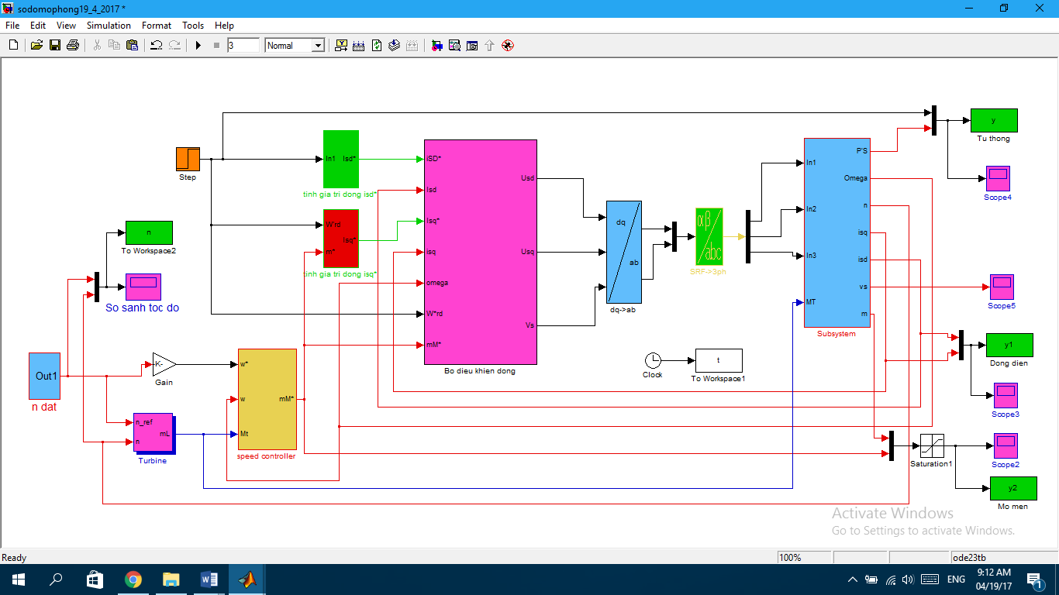
4.1. Sơ đồ mô phỏng

Hình 4.1: Sơ đồ mô phỏng toàn hệ thống
Từ tham số của đối tượng, ta xây dựng được mô hình của động cơ không đồng bộ 3 pha rotor lồng sóc trong Matlab – Simulink như hình 4.2.

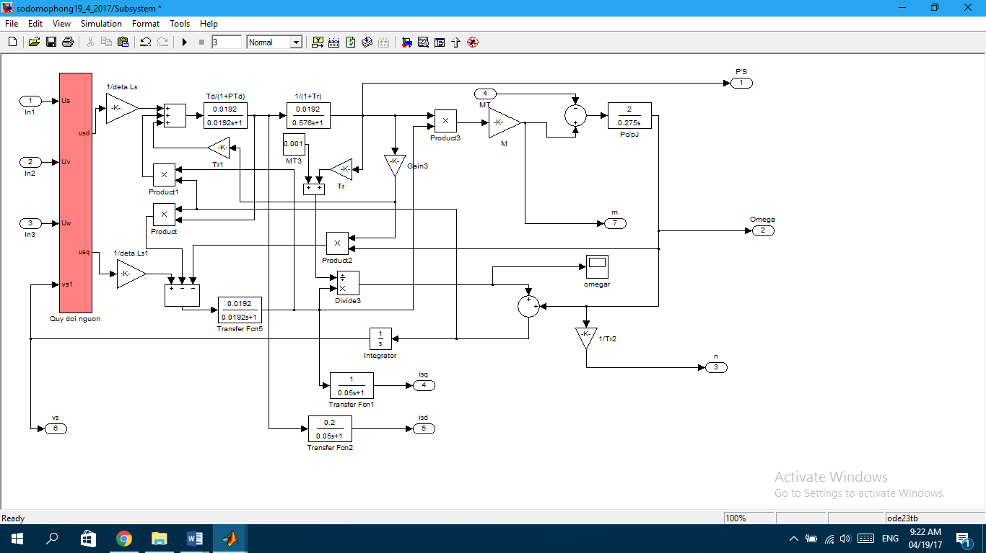

Hình 4.2: Mô hình động cơ không đồng bộ rotor lồng sóc
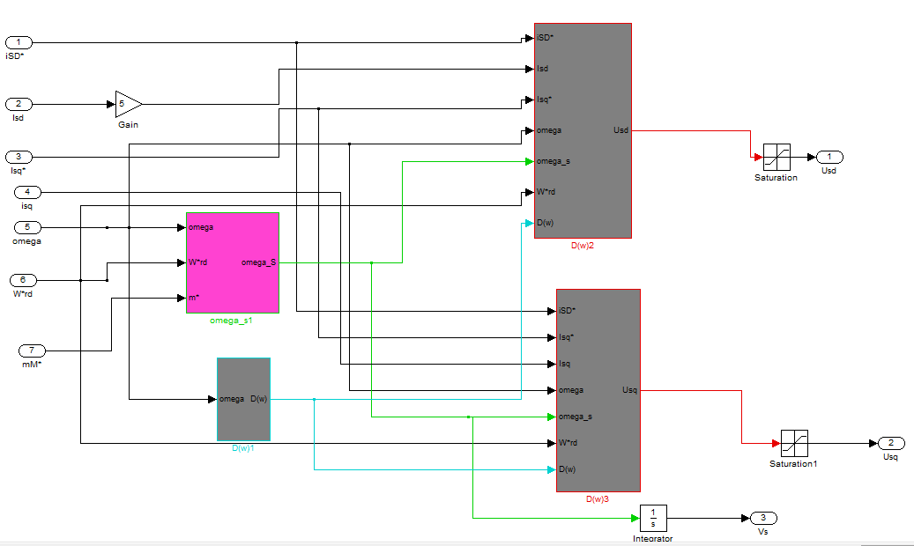
Cấu trúc chung bộ điều khiển dòng PBC theo 2 thành phần i_{sd} và i_{sq} được xây dựng như hình 4.3.

Hình 4.3: Khối điều khiển dòng theo 2 thành phần d và q

Trong đó các bộ điều khiển dòng i_{sd} và i_{sq} được xây dựng như hình 4.4. và 4.5.
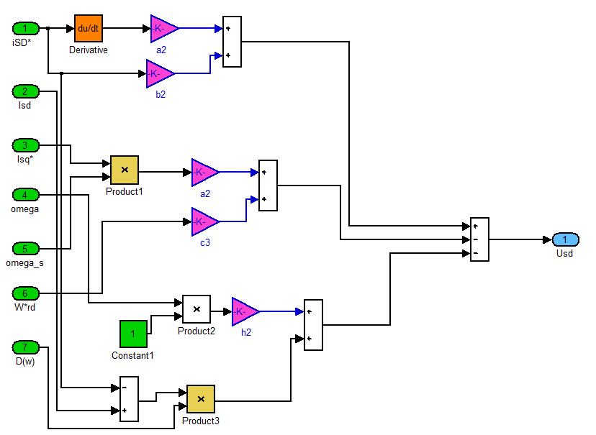

Hình 4.4: Bộ điều khiển dòng theo i_{sd}

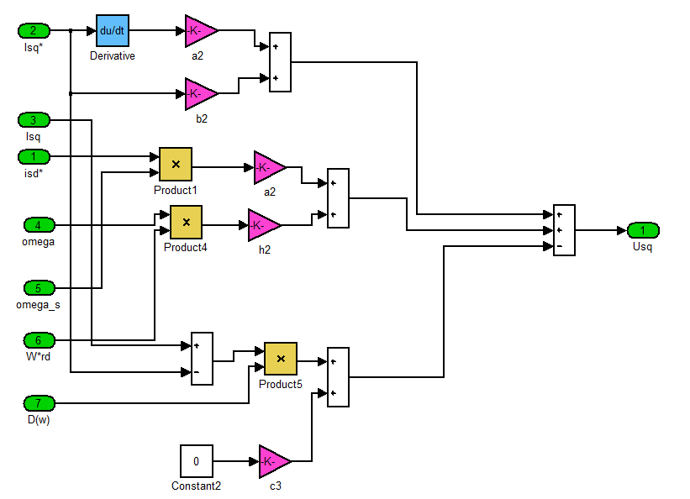

Hình 4.5: Bộ điều khiển dòng theo i_{sq}

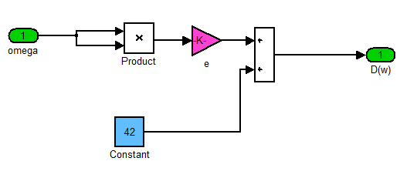

Hình 4.6: Khối tính D(ω)
4.2. Kết quả mô phỏng
4.2.1. Trường hợp tốc độ không đổi và nhiễu phụ tải tác động vào thời điểm 0,75s
- Đáp ứng tốc độ của động cơ:

Hình 4.7: Đáp ứng tốc độ động cơ

- Đáp ứng dòng điện của động cơ

Hình 4.8: Đáp ứng dòng điện của động cơ
4.2.2. Trường hợp tốc độ nhảy bậc từ 1500 v/ph xuống 1000v/ph và nhiễu phụ tải tác động vào thời điểm 1,5s; 3,1s
- Đáp ứng tốc độ của động cơ:

Hình 4.9: Đáp ứng tốc độ động cơ
- Đáp ứng dòng điện của động cơ

Hình 4.10: Đáp ứng dòng điện của động cơ
4.2.3. Trường hợp tốc độ nhảy bậc từ 1000 v/ph xuống 750v/ph sau đó lên 1500v/ph và nhiễu phụ tải tác động vào thời điểm 1,5s; 2,9s
- Đáp ứng tốc độ động cơ

Hình 4.11: Đáp ứng tốc độ động cơ
- Đáp ứng dòng điện động cơ

Hình 4.12: Đáp ứng dòng điện của động cơ
4.3. Đánh giá chất lượng điều khiển
Từ kết quả mô phỏng trên các hình 4.7 đến hình 4.12 cho thấy chất lượng điều khiển động cơ đã được đảm bảo ở các chế độ làm việc như tốc độ không đổi, thay đổi và có nhiễu phụ tải tác động (tốc độ, từ thông đã bám tốt giá trị đặt và phản ứng tốt khi có nhiễu phụ tải tác động ). Điều này đã chứng tỏ tính đúng đắn của thuật toán điều khiển tựa theo thụ động (Passivity - Based) đã được lựa chọn để thiết kế bộ điều khiển.
4.4. Kết luận chương 4
Chương 4 đã giải quyết được một số vấn đề sau:
- Xây dựng sơ đồ mô phỏng cho hệ thống điều khiển động cơ không đồng bộ rotor lồng sóc bằng bộ điều khiển PBC trên phần mềm Matlab-Simulink.
- Khảo sát, đánh giá chất lượng điều khiển thông qua mô phỏng các chế độ làm việc với tốc độ không đổi và thay đổi.

KẾT LUẬN VÀ KIẾN NGHỊ

1. Kết luận:
Nội dung cơ bản của luận văn tập trung vào nghiên cứu thiết kế hệ thống điều khiển để điều khiển động cơ không đồng bộ ba pha rotor lồng sóc. Nhiệm vụ cụ thể là Thiết kế bộ điều khiển phi tuyến để điều khiển động cơ không đồng bộ ba pha rotor lồng sóc.
Với mục tiêu đặt ra, nội dung luận văn đã hoàn thành các chương sau:
Chương 1: Tổng quan và cấu trúc điều khiển động cơ không đồng bộ 3 pha rotor lồng sóc
Chương 2: Đánh giá khả năng áp dụng phương pháp điều khiển tựa theo thụ động (passivity based) cho hệ thống.
Chương 3: Thiết kế bộ điều khiển tựa theo thụ động
Chương 4: Đánh giá chất lượng điều khiển bằng mô phỏng Matlab - Simulink.
Kết quả của luận văn đã đạt được là:
- Xây dựng được cấu trúc điều khiển động cơ không đồng bộ ba pha rotor lồng sóc bằng phương pháp điều khiển tựa theo thụ động;
- Thiết kế được bộ điều khiển cho hệ thống điều khiển động cơ không đồng bộ ba pha rotor lồng sóc bằng bộ điều khiển tựa theo thụ động (PBC), chất lượng điều khiển được kiểm chứng bằng mô phỏng Matlab-Simulink. Với kết quả này cho thấy tính đúng đắn của thuật toán điều khiển đã được thiết kế để điều khiển hệ thống.

2. Kiến nghị:
Với thời gian nghiên cứu còn ít, kiến thức và kinh nghiệm về thực tiễn có hạn, cho nên nội dung luận văn còn một số hạn chế. Tác giả sẽ tiếp tục nghiên cứu hoàn thiện để có thể áp dụng tốt kết quả nghiên cứu vào công tác chuyên môn sau này, nhất là áp dụng các bộ điều khiển hiện đại vào các đối tượng trong thực tế.

